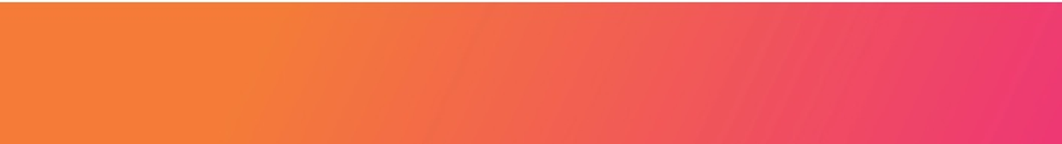
Termas de Jahuel
2 DÍAS | 1 NOCHES desde $230.500 por persona

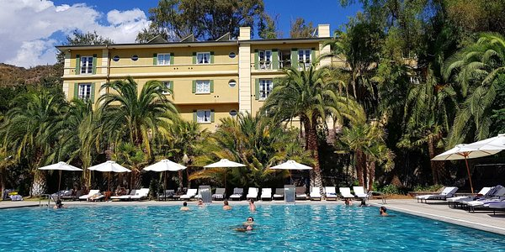
VALIDEZ

01 de diciembre de 2025 a 30 de noviembre de 2026 (excepto fines de semana largo)

NUESTRO PROGRAMA INCLUYE
- Alojamiento con régimen de alimentación completa (desayuno buffet, almuerzo y cena).
- 1 botella de vino Medalla Real Santa Rita
- 2 masajes de relajación
- 1 Espumante y fruta con chocolate en la habitación
- Check in 14:00 hrs. Incluye almuerzo y cena.
- Check out 12:00 hrs. Incluye desayuno.
- Trago de bienvenida.
- Uso piscina termal exterior.
- Acceso a Spa que contempla piscina termal techada temperada, jacuzzi con agua termal y sauna con previa reserva.
- Caminatas, bicicletas, sala de juegos, uso de cancha de tenis, multicancha, mini golf y pádel.

Programa Romántico Termas de Jahuel 2D/1N Lunes a Jueves
Habitación | Doble | Vigencia
VIP | 262.000 | 01-12-25 – 30-11-26
Superior | 249.500 | 01-12-25 – 30-11-26
Clásica | 230.500 | 01-12-25 – 30-11-26
Programa Romántico Termas de Jahuel 2D/1N Viernes a Domingo
Habitación | Doble | Vigencia
VIP | 499.000 | 01-12-25 – 30-11-26
Superior | 475.000 | 01-12-25 – 30-11-26
Clásica | 437.500 | 01-12-25 – 30-11-26
Tarifas por persona, por programa en pesos chilenos. Incluye IVA.

INFORMACIÓN ADICIONAL

- Valores con IVA incluido, en base single o doble, por persona.
- Fin de semana estadía minimo 2 noches (Vie a Dom)
- No incluye vinos, bebidas ni licores no especificados.
- No se puede modificar el orden u horario de alimentación.

